ข้อมูลเปรียบเทียบสถานภาพการแข่งขันของ กสท กับผู้ประกอบการในอุตสาหกรรมโทรคมนาคมชั้นนำของประเทศไทย
กสท แข่งขันเฉพาะในตลาดสื่อสารโทรคมนาคมในประเทศไทย โดยให้บริการเชื่อมต่อการสื่อสารไปยังต่างประเทศ และการบริการโทรคมนาคมภายในประเทศ แก่ผู้ให้บริการโทรคมนาคม )Carrier) องค์กรขนาดใหญ่ (Corporate Organization) หน่วยงานภาครัฐ (Government) องค์กรขนาดกลางและเล็ก (SMEs) และ ผู้บริโภคทั่วไป (Mass Consumer)

บริษัทผู้ประกอบการโทรคมนาคมที่เป็นคู่แข่งทางธุรกิจ ได้แก่ :
แผนภาพที่ 6.17: คู่แข่งของ กสท ในปัจจุบัน

1.บริษัท แอดวานซ์ อินโฟร์ เซอร์วิส จำกัด (มหาชน) – AIS

AIS เป็นบริษัทที่ให้บริการโทรศัพท์เคลื่อนที่ในระบบ GSM ที่ใหญ่ที่สุดในประเทศ เมื่อพิจารณาจากรายได้ พบว่า AIS มีจำนวนเลขหมายให้บริการ ณ สิ้นเดือนธันวาคม 2554 รวมทั้งสิ้น 33.5 ล้านเลขหมาย และมีส่วนแบ่งการตลาดถึงร้อยละ 54 AIS ก่อตั้งขึ้นในปี 2529 โดยเริ่มต้นจากการทำธุรกิจคอมพิวเตอร์ ต่อมาได้มีการพัฒนาการให้บริการสื่อสารเคลื่อนที่ระบบ 900MHz โดยได้รับสัมปทานตามเงื่อนไข Build Transfer Operate (BTO) เป็นเวลา 25 ปี จากบริษัท ทีโอที จำกัด (มหาชน) หรือ ทีโอที ปัจจุบัน AIS ยังให้บริการโทรทางไกลต่างประเทศ บริการสื่อสารข้อมูลผ่านสายโทรศัพท์ และอินเทอร์เน็ตความเร็วสูง จากข้อมูลของตลาดหลักทรัพย์แห่งประเทศไทย AIS มีส่วนแบ่งการตลาดในธุรกิจสื่อสารโทรคมนาคมถึงร้อยละ 23.32

นอกจากนี้ AIS ยังให้บริการสื่อสารเคลื่อนที่ระบบ 1800MHz ภายใต้ชื่อบริษัท Digital Phone Co., Ltd. (DPC) ที่จับกลุ่มบริการพื้นฐานเน้นการโทรออกและรับสาย (Basic Phone) ด้วยราคาที่ย่อมเยาว์ โดยได้รับสัมปทานแบบ BTO จาก กสท

2.บริษัท โทเทิ่ล แอ็คเซ็ส คอมมูนิเคชั่น จำกัด (มหาชน) – DTAC
DTAC เป็นบริษัทที่ให้บริการสื่อสารเคลื่อนที่ที่ใหญ่เป็นอันดับสองของประเทศไทยรองจาก AIS มีบริษัทโทรคมนาคมจากประเทศนอร์เวย์ (Telenor) เป็นผู้ถือหุ้นใหญ่ และมีความเสี่ยงทางธุรกิจของบริษัทข้ามชาติ (Economic Exposure) อยู่ที่ร้อยละ 65.5 โดย DTAC ได้รับสัมปทานการให้บริการสื่อสารเคลื่อนที่ บนย่านความถี่ 1800 MHz แบบ BTO จาก กสท ซึ่ง DTAC ได้รับความถี่เป็นจำนวนมากที่สุดเมื่อเทียบกับคู่แข่งรายอื่น ซึ่งสัมปทานดังกล่าวจะสิ้นสุดลงในปี พ.ศ. 2561
นอกจากนี้ ในปี พ.ศ.2554 DTAC ได้ให้บริการโทรศัพท์เคลื่อนที่โดยใช้เทคโนโลยี HSPA (3G) บนคลื่นความถี่ย่าน 850 MHz ภายใต้สัญญาร่วมการงานกับ กสท และจากข้อมูล ณ สิ้นเดือนธันวาคม 2554 DTAC มีจำนวนเลขหมายให้บริการ รวมทั้งสิ้น 23.2 ล้านเลขหมาย และมีส่วนแบ่งการตลาดประมาณร้อยละ 30 ปัจจุบัน DTAC ยังให้บริการโทรศัพท์ทางไกลระหว่างประเทศ และบริการอินเตอร์เน็ต เพื่อเสริมกับธุรกิจหลัก และเพื่อรองรับการให้บริการโทรคมนาคมในระยะยาว

3.บริษัท ทรู คอร์ปอเรชั่น จำกัด (มหาชน) – True Move
True Move เป็นบริษัทให้บริการสื่อสารเคลื่อนที่ที่ใหญ่เป็นอันดับ 3 ของประเทศไทย ซึ่งได้ทำการเปลี่ยนชื่อจากบริษัทเดิม คือ Orange ในปี 2549 เป็น True Move ซึ่งให้บริการโทรศัพท์เคลื่อนที่ในระบบ GSM ย่านความถี่ 1800 MHz โดยได้รับสัมปทานจาก กสท ปัจจุบัน True Move ยังให้บริการด้านอินเตอร์เน็ต โทรศัพท์ประจำที่ (Fixed Line) โทรศัพท์ทางไกลระหว่างประเทศ และบริการเนื้อหา (Content Service) สำหรับบริษัท และลูกค้าทั่วไป
นอกจากนี้ ยังให้บริการในระบบ 850MHz 3G ภายใต้ชื่อ True Move H โดยดำเนินการภายใต้สัญญาของ กสท ซึ่งเป็นการให้บริการในลักษณะของผู้ให้บริการขายต่อ ที่ไม่ได้วางโครงข่ายเอง (MVNO)

4.บริษัท ทีทีแอนด์ที จำกัด (มหาชน) - TT&T
TT&T เป็นบริษัทผู้ให้บริการโทรศัพท์ประจำที่ (Fixed Line) ที่ก่อตั้งขึ้นในปี 2535 โดยได้รับสัมปทานจาก ทีโอที ในการให้บริการโทรศัพท์ 1.5 ล้านเลขหมาย ซึ่งสัมปทานมีจะมีอายุถึงเดือนตุลาคม ปี พ.ศ. 2561 TT&T ให้บริการโครงข่ายพื้นฐานสำหรับการสื่อสารทางโทรศัพท์ และบริการ PBX ในประเทศไทย (ยกเว้นพื้นที่เขตกรุงเทพฯ นนทบุรี สมุทรปราการ และปทุมธานี) นอกจากนี้ ยังมีบริการเชื่อมต่อข้อมูลขององค์กรเรียกว่า DDN การบริการ IDD การบริการโทรทางไกลภายในประเทศ และโทรศัพท์สาธารณะ

5.บริษัท ทีโอที จำกัด (มหาชน) – TOT หรือ ทีโอที
ทีโอที เป็นรัฐวิสาหกิจผู้ให้บริการด้านสื่อสารโทรคมนาคม ซึ่งมีการให้บริการหลายด้าน อาทิ การให้บริการโทรศัพท์ประจำที่ และให้บริการคลื่นความถี่ 2G 900MHz ภายใต้สัมปทานแก่ AIS นอกจากนี้ ทีโอที เป็นผู้ให้บริการคลื่นความถี่ 2.1MHz Spectrum ซึ่งให้บริการในพื้นที่ทั่วประเทศไทย และอยู่ในระหว่างการเตรียมการเพื่อดำเนินการในรูปแบบ MVNO

จากข้อมูลข้างต้น จะเห็นได้ว่า กสท ดำเนินธุรกิจกับคู่แข่งทางธุรกิจสื่อสารโทรคมนาคมหลายรายตลาดการให้บริการสื่อสารโทรคมนาคม ทั้งแก่ตลาดผู้ค้าส่ง (Wholesale) องค์กรขนาดใหญ่ (Corporate) และหน่วยงานภารรัฐ (Government) รวมถึงผู้บริโภคทั่วไป (Mass Consumer) ซึ่งการแข่งขันทวีความรุนแรงอย่างต่อเนื่อง รวมทั้งยังต้องแข่งขันกับองค์กรที่รวบรวมและจัดบริการในรูปแบบการรวมผลิตภัณฑ์/บริการแบบครบวงจร (Convergence Service)
นอกจากนี้ กสท ยังต้องแข่งขันกับผู้ให้บริการอินเตอร์เน็ต (Internet Service Providers: ISPs) และผู้จัดจำหน่ายต่อ (Re-seller) รายอื่นๆ ที่จัดแพคเกจการบริการแก่ลูกค้าธุรกิจในประเทศอีกด้วย
การวิเคราะห์ SWOT ของรายการผลิตภัณฑ์/บริการของ กสท
จากการศึกษารายการผลิตภัณฑ์/บริการ (Portfolio) ของ กสท โดยวิเคราะห์ความสอดคล้องต่อความต้องการของตลาดเปรียบเทียบกับคู่แข่ง พบว่าการจัดรายการผลิตภัณฑ์/บริการ (Portfolio) ของ กสท มีพื้นฐานที่มีศักยภาพ และมีความแข็งแกร่งทางธุรกิจ อันเกิดจากการลงทุนด้านสื่อสารโทรคมนาคมมานานหลายปี อย่างไรก็ตาม ยังคงมีผลิตภัณฑ์ และบริการบางรายการที่ยังไม่เจาะจงกลุ่มเป้าหมายผู้บริโภคที่ชัดเจน ซึ่งเป็นประเด็นที่ฝ่ายขายควรพิจารณาอย่างเร่งด่วนท่ามกลางการแข่งขันทางธุรกิจที่เพิ่มขึ้นอย่างต่อเนื่อง
ที่ปรึกษาฯ ขอสรุปการวิเคราะห์ SWOT (Strength, Weakness, Opportunity, and Treat) ในประเด็นสำคัญสำหรับการใช้ประกอบการวางกลยุทธ์การดำเนินงาน และทิศทางการดำเนินธุรกิจของ กสท ดังนี้

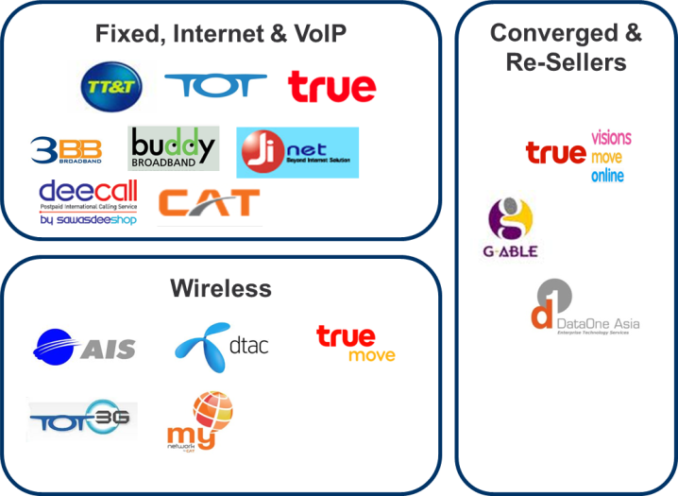

http://investor.ais.co.th/en/Corporate-Overview1.html
http://telenor.com/news-and-media/articles/2008/dtac-3g-upgrade-gets-green-light/
http://www.ttt.co.th/en/index.php?option=com_content&view=article&id=93&Itemid=83

